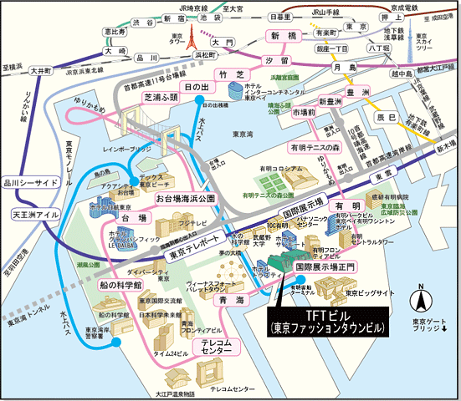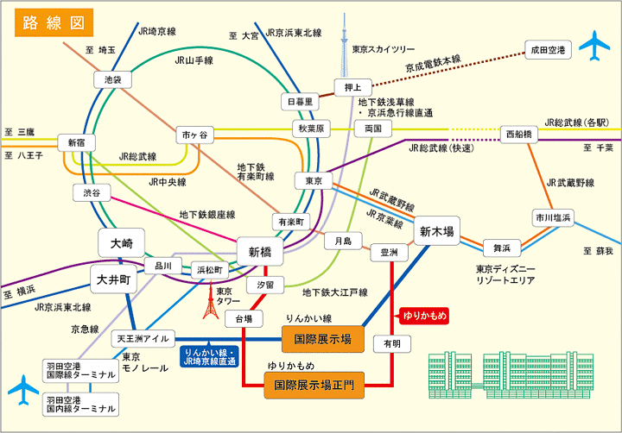
地図・路線図
〒135-8071 東京都江東区有明3-6-11 TFTビル東館9階 研修室９０８

